**Диаграмма прецедентов**

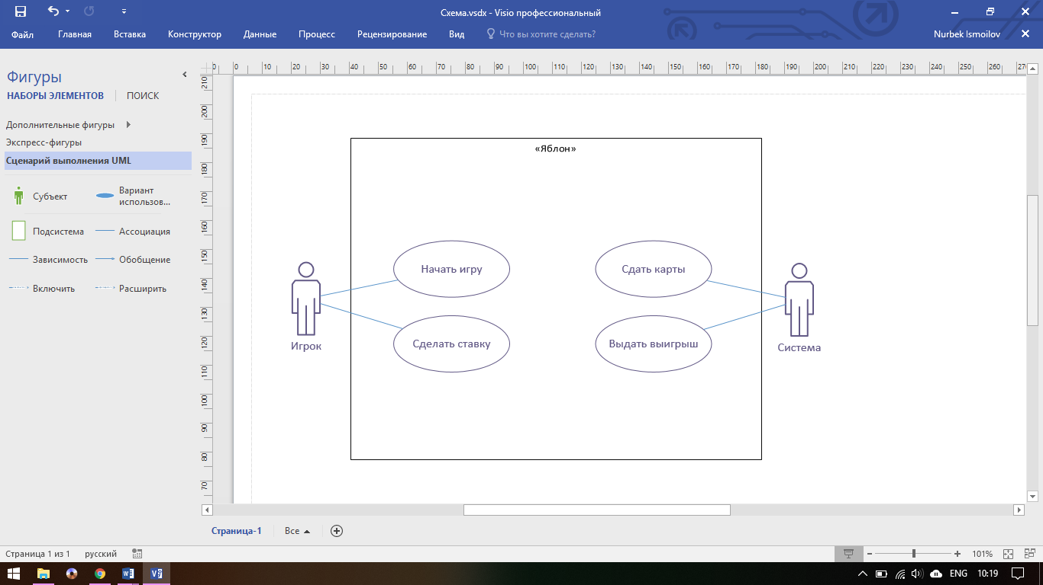

**Спецификация прецедентов**

**Прецедент:** Начать игру

**Описание:**

Игрок разыгрывает партию в «Яблон»

**Главные актёры:**

Игрок

**Основной поток:**

1. Игрок указывает свое имя
2. Система сохраняет его имя и счёт
3. Игрок присоединяется к игре
4. Игрок получает карты

**Прецедент:** Сделать ставку

**Описание:** Игрок вносит в «пул»-банк одинаковую оговоренную сумму и добирает карту

**Главные актёры:**

Игрок

**Постусловия:**

1. Выиграть ставку

**Основной поток:**

1. Система сдает «добранную карту» в открытую
2. Игрок вскрывает две свои первоначальные карты

**Прецедент:** Сдать карты

**Описание:**

Система сдает 2 карты и ждет ставку игрока

**Главные актёры:**

Система

**Второстепенные актёры:**

Игрок

**Постусловия:**

Колода карт

**Основной поток:**

1. Система сдает две карты втемную и ожидает ставку игрока

**Прецедент:** Выдать выигрыш

**Описание:**

Система выдает сумму ставки из пула

**Главные актёры:**

Система

**Второстепенные актёры:**

Игрок

**Предусловия:**

1. Выданная вверхняя карта номиналом промежуточное достоинство между двумя его первыми картами

**Основной поток:**

1. Система прибавляет к счёту